Fagdag om Eldres seksualitet og mangfold,
Å se hele mennesket – hele livet.
Bindende påmelding, på grunn av begrenset plass
Dato: 25. november 2026
Kl. 09.00-15.00
Sted: Kaigaten 4, Bergen
Seksualitet, identitet, nærhet og tilhørighet er grunnleggende sider ved det å være menneske gjennom hele livet. Likevel er dette temaer som ofte vies lite oppmerksomhet i helse- og omsorgstjenestene.
Hvordan kan vi som helsepersonell møte eldre mennesker på en måte som ivaretar deres identitet, relasjoner, seksualitet og mangfold? Hvordan påvirker våre holdninger og handlinger kvaliteten på tjenestene vi gir?
Velkommen til en fagdag som setter søkelys på eldre menneskers seksualitet, mangfold og rett til å være hele mennesker – hele livet.
Program:
08.30-09.00: Registrering og kaffe
09.00-11.15: Likestilte helsetjenester for eldre skeive, "Kva utfordringar møter eldre skeive i møte med helsevesenet, og kva kan ein som helsearbeidar gjere for å skape best mogelege tenester for målgruppa?" ved Viljar Eidsvik, Seniorrådgjevar / Senior Adviser Likestillingssenteret på Vestlandet, Stiftelsen KUN
11.15-12.15: Lunsj; Ta med matpakke
12.15-13.00: Født sånn – møte med LHBT+ i eldreomsorgen, ved Terje Årsvoll Olsen, Assisterende instituttleder/Førstelektor FHS, IHO, Sykepleie Campus Bergen
13.00-13.05: Pause
13.05- 14.05: Skeive eldre, før og nå. Ved Torgeir Toppe, Samfunnsdebattant og tidligere leder i FRI Vestland
14.20 -14.45: Eldres seksualitet, identitet og selvuttrykk, Hva betyr seksuell helse i den «vanlige» alderdommen? Ved Ellen Agnete Moltubakk, Spesialsykepleier USHT Vestland.
14.45-15.00: Oppsummering og refleksjon, Hvordan kan vi bidra til tjenester som ivaretar hele mennesket? Ved Ellen Agnete Moltubakk
Målgruppe: Ansatte i sykehjem, hjemmetjenester og øvrige helse- og omsorgstjenester, ledere, fagutviklere og studenter.
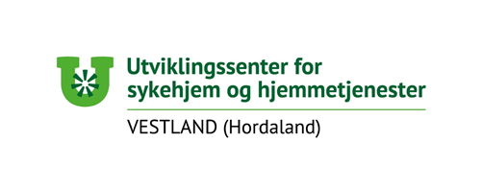
Velkommen til en fagdag med fokus på kunnskap, refleksjon og personsentrert omsorg.
Arrangør: USHT Vestland

